八年物理十一作业（二）实验题
一、测量平均速度
1．(1)小艳在“测小车平均速度”的实验中，设计了如图所示的实验装置：小车从带刻度、分度值为1cm的斜面顶端由静止下滑，图中的时间是小车到达A、B、C三处时电子秒表（单位：s）所显示的时间；
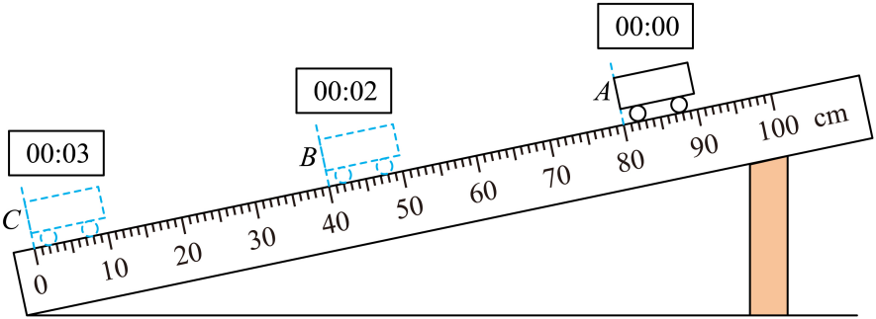
①实验原理是__________________；
②某次实验的过程如图所示，图中的电子秒表分别表示小车在斜面顶端、中点和底端不同时刻，如果小车过了A点才开始计时，则测得上半段的平均速度v_{AB}会____________（选填“偏大”“偏小”或“不变”）；
(2)爱思考的小波同学用另一套装置研究小车在斜面上的运动，他将小车从坡顶A处静止释放，测出小车从A滑到坡底C处的时间t₁=2.5s；再次将小车从A处静止释放，测出小车从A滑到中点B处的时间t₂=1.8s；
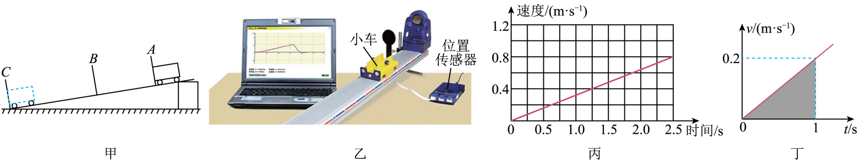
①物体运动的情况还可以通过另一种办法即时测定显现出来，位置传感器利用超声波测出不同时刻小车与它的距离，计算机就可以算出小车在A到C不同位置的速度（如图乙），屏幕图像如图丙所示，横轴为时间，纵轴为速度，通过图像可以看出小车在斜面上滑下时是做加速运动的；小车到达坡底时的速度为______m/s；
②通过查阅资料，得知速度-时间图像与横坐标轴所包围部分（即图中阴影部分）的面积就是小车运动的距离。如图丁是小车A运动的v-t图像（图像的趋势不改变），请通过丁图分析出小车A在0～1s内的平均速度为______m/s。
二、声音的产生和传播
2．在探究声音的产生和传播时，如图，小明和小华一起做了下面的实验：
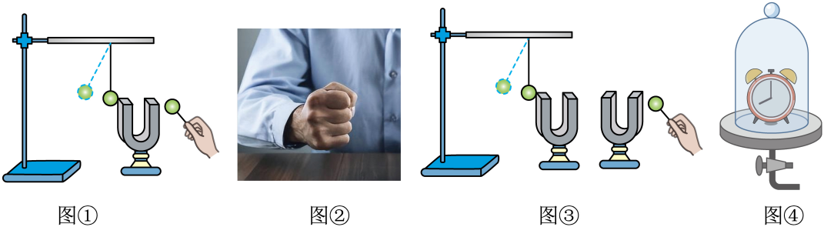
(1)如图①所示，用悬挂着的乒乓球接触正在发声的音叉，可观察到乒乓球被弹起，这说明一切发声体都在___________，乒乓球的作用是___________，在物理学中这种方法叫做___________；
(2)如图③所示，敲响右边的音叉，左边的音叉也会发声，并且把乒乓球弹起，该实验说明__________可以传声；若在月球上做图①和图③实验，___________的乒乓球会被弹起；（选填①和③）
(3)如图④所示，把正在响铃的闹钟放在玻璃罩内，逐渐抽出其中的空气，听到的声音会逐渐___________（选填“变大”、“变小”或“不变”），甚至最后听不到声音，这个实验说明了___________不能传声。在 物理学中这种方法叫___________。（选填“转换法”或“实验推理法”）
三、声音的特性
3．下面是探究声现象的四个实验情景，请回答相关问题：
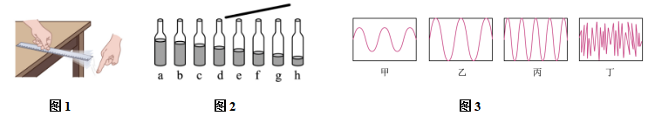
(1)如图1所示，将一把钢尺紧按在桌面上，用手拨动其伸出桌外的一端，轻拨与重拨钢尺，使钢尺振动的幅度不同，则钢尺发出声音的___________（选填“音调”或“响度”）就不同；若改变钢尺伸出桌边的长度，用相同大小的力再次拨动钢尺，使钢尺振动的___________（选填“频率”或“振幅”）不同，则钢尺发声的___________（选填“音调”或“响度”）不同；
(2)如图2所示，在8个相同的玻璃瓶中灌入不同高度的水，仔细调节水的高度，用相同大小的力去敲击瓶子就可以发出“1、2、3、4、5、6、7、i”的声音，音调最高的是___________瓶（选填瓶子序号）。
(3)将钢尺在铁片上来回摩擦，产生的声音难听刺耳，示波器上显示该声音的波形图是图3中的________（填甲或乙或丙或丁），图3中丁与其它三个图的主要区别是声音的________（填音调或响度或音色），甲乙两图声音的________（填音调或响度或音色）是相同的，乙丙两图声音的________（填音调或响度或音色）是相同的。
四、隔音房间模型
4．项目提出：
当我们在家中弹奏乐器、欣赏音乐或观看电视节目时，有可能会打扰需要休息的家人或邻居。小明设想在家中改造一个隔音房间，这样就不会彼此干扰了。为降低改造成本，小明打算先制作一个隔音房间的简易模型，测试其隔音性能，再实际改造。
项目分析：
那么首先我们需要思考：物体的隔音效果跟什么因素有关？
【猜想】①可能跟材料的种类有关；②可能跟材料的厚度有关。
项目实施：【实验一】选取最适合的隔音墙装修材料
常见的隔音材料有聚酯棉、实木、泡沫、海绵。为了比较这几种材料的隔音性能，除了待检测的材料外，小明还准备了其他器材：音叉、机械闹钟、手机、鞋盒。
(1)在本实验中适合做声源的是___________
A．振动的音叉 B．播放歌曲《我和我的祖国》的手机 C．持续响铃的机械闹钟
(2)小明将声源放入鞋盒内，在其四周塞满待测材料。他设想了两种实验方案。
方案一：让人站在距鞋盒一定距离处，比较____________。（填字母代号，下同）
方案二：让人一边听声音，一边向后退，直至听不见声音为止，比较____________。
A．此处距鞋盒的距离 B．所听见声音的响度
C．所听见声音的音调 D．所听见声音的音色
(3)小明采用方案二，通过实验得到如表一所示的数据。
表一：
材料种类 | 聚酯棉 | 实木 | 泡沫 | 海绵
距离/m | 0.2 | 1.8 | 0.5 | 1.2
分析数据可得：四种材料中最适合作隔音墙装修材料的是___________。
【实验二】隔音效果和材料厚度的关系
(4)为了更准确地比较隔音效果，小明使用分贝仪进行音量的测量。选用纸巾进行实验，改变包裹声源的纸巾的张数，在___________（填“相同”或“不相同”）的距离处摆放测音器材用来测声音的强弱，测出数据记录在表二中。
表二：
项目 | 餐巾纸厚度
餐巾纸 | 0片 | 2片 | 4片 | 6片
响度 | 104 dB | 100 dB | 97 dB | 95 dB
分析数据可得：同种隔音材料，材料越厚，其隔音性越___________（填“好”或“差”）。
【总结和反思】
(5)在实际应用中，我们不仅仅要考虑房间的隔音效果，还要考虑到房间的最大使用面积。仅仅是选择材料和厚度是不准确的，接下来应该对比固定___________下不同材料的隔音性能。
展示交流：
制作隔音房间评价表
评价指标 | 作品等级
评价指标 | 优秀 | 合格 | 待改造
隔音效果（有效隔音量） | 40 dB以上 | 30 dB-40 dB | 30 dB以下
空间利用率 | 80%以上 | 70%-80% | 70%以下
- 温度计
5．如图是小明同学用玻璃小药瓶、透明吸管、红墨水等器材自制的温度计，其中甲药瓶中装满红墨水，乙药瓶是空的，液柱也是红墨水。
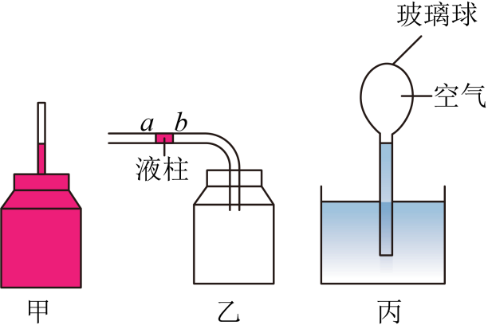
(1)在甲乙两支温度计中，属于气体温度计的是______，其工作原理是气体的______；若外界温度升高，乙温度计吸管中的液柱将向______移动；
(2)将甲温度计浸入冰水混合物中，如下左图。在充分接触足够长时间后（冰还有剩余），液面a处应标注______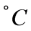；对于甲这样的温度计，为了让其测温更加准确，可以将内径换成更______的吸管。
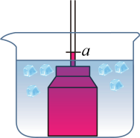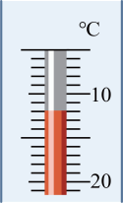
(3)丙温度计是伽利略制作的世界上第一支温度计，若在丙温度计上标示刻度，则表示高温度的刻度应刻在玻璃管的______（选填“上”或“下”）端。如上右图是丙温度计的刻度，此时的温度为：______。
六、熔化和凝固
6．如图甲是小明探究“冰熔化时温度变化规律”的实验装置图，将碎冰块装入试管，试管放入水中加热，图乙是根据实验数据画出的冰熔化过程中温度随时间变化的图像。
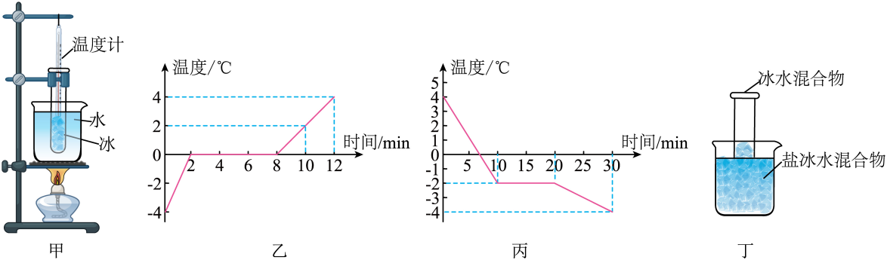
(1)实验中采用水浴法给试管中的冰块加热，目的是使冰块__________；
(2)通过实验可知，冰在熔化过程需要__________热量，温度__________（选填“升高”“不变”或“降低”）；
(3)从图乙可知，熔化过程持续了__________min；
(4)小明发现严冬季节水缸里的水结冰了，但腌咸菜缸里的盐水却没有，小明猜想，水中加入别的物质后，会对水的凝固点产生影响。为了验证这一猜想，他将一些盐放入水中，并把盐水用容器盛好放入冰箱，研究盐水的凝固过程。每隔一定时间，小明就观察盐水状态、测出温度，并将凝固过程记录的温度数据画成了凝固图像如图丙所示。根据图像可知该物质固态时为__________（选填“晶体”或“非晶体”）；在第18min时该物质处于__________态；北方的冬天，地面上的积雪不能及时熔化，会影响交通安全。人们采取在雪上撒盐的方法，可使雪在较低气温下熔化。原因是；在雪上撒盐可以__________熔点；
(5)如果将一个装有0℃冰水混合物的试管放入正在熔化的盐冰水混合物中如图丁所示，试管中冰水混合物中的水会__________（选填“变多”、“变少”或“不变”）。
七、水的沸腾
7．小明利用如图甲所示的实验装置观察水的沸腾。
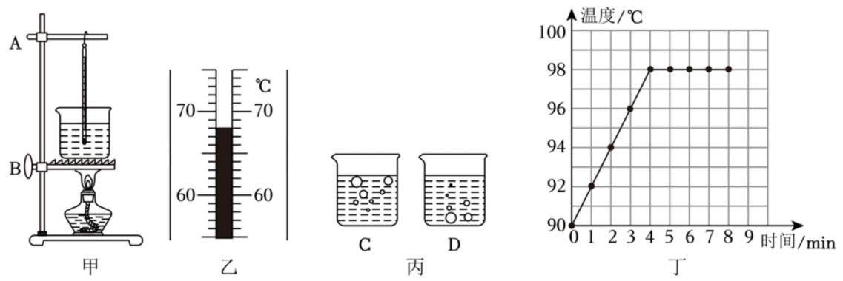
(1)安装好实验器材后，为缩短实验时间，小明在烧杯中倒入热水，温度计示数如图乙所示，此时温度计的示数为______℃；
(2)在水温升高到90℃后，小明每隔1min观察1次温度计的示数，记录在表中，直至水沸腾，如此持续8min后停止读数；
时间/min | 0 | 1 | 2 | 3 | 4 | 5 | 6 | 7 | 8
温度/℃ | 90 | 92 | 94 | 96 | 98 | 98 | 98 | 98 | 98
①小明观察到：第6min时，水中气泡的情形为图丙中______图（选填“C”或“D”）；
②图丁为水沸腾前后温度随时间变化的图像；
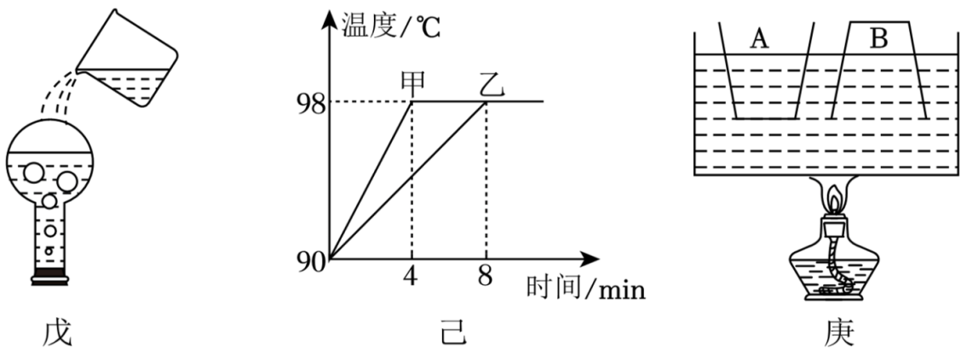
③如图戊所示，水停止沸腾后用橡皮塞塞住烧瓶口并将其倒置，向烧瓶底倒冷水，结果发现水又重新沸腾了，这是因为瓶内气压减小，水的沸点会______（选填“升高”、“降低”或“不变”）；
④小红同学用同样的实验装置，描绘出水的温度随时间变化的图像如己图中乙所示，加热水至沸腾的时间较长，其原因可能是______；
(3)如图庚中的两个完全相同的玻璃杯A和B，A中装有一些水，B倒扣着放入盛水的容器中，用酒精灯给容器中的水加热，在水沸腾后继续加热的过程中，A杯中的水______沸腾；B杯中的水______沸腾（两空均选填“能”或“不能”）。由此可初步得出的结论是：______。

八年物理十一作业（二）实验题
参考答案
1．(1) 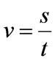 偏大
(2) 0.8 0.1
2．(1) 振动 放大音叉的振动，便于观察 转换法
(2) 空气 ①
(3) 变小 真空 实验推理法
3．(1) 响度 频率 音调
(2)h
(3)丁，音色，音调，响度
4．(1)C
(2) B A
(3)聚酯棉
(4) 相同 好
(5)厚度
5．(1) 乙 热胀冷缩 左
(2) 0 细
(3) 下 12
6．(1)受热均匀
(2) 吸收 不变
(3)6
(4) 晶体 固液共存 降低
(5)变少
7．(1)68
(2) C 降低 水的质量较大
(3) 不能 不能 水沸腾的条件是达到沸点，持续吸热

